Учреждение образования
«БЕЛОРУССКИЙ ГОСУДАРСТВЕННЫЙ ТЕХНОЛОГИЧЕСКИЙ УНИВЕРСИТЕТ»

Операционные системы

Студент: Угоренко В.Р.
ФИТ 3 курс 1 группа
Преподаватель: Уласевич Н.И.

1 Введение
Цель работы: Получение практических навыков в планировании выполнения потоков в ОС.
!!!Задания являются накопительными, т.е. для выбранного уровня сложности нужно выполнить также все предыдущие.
Темы для предварительного изучения:
- Утилита Sysinternals Process Explorer (ссылка);
- Работа с приоритетами в Windows (лекция и документация) и POSIX (лекция и документация);
- Функция GetCurrentProcessorNumber (ссылка);
- Функция getcpu (ссылка);
- Файл scheduling.pdf (на diskstation);
- Multilevel Feedback Queue (ссылка).

2 Основная часть

2.1 Выполнение задания для Windows

2.1.1 Приложение Lab-05a
Простейшее консольное приложение, выводящее на консоль следующую информацию:
- Идентификатор текущего процесса;
- Идентификатор текущего потока;
- Класс приоритетов текущего процесса;
- Приоритет текущего потока;
- Маску родственности процесса в двоичном виде;
- Системную маску родственности в двоичном виде;
- Количество процессоров доступных для выполнения процессу;
- Номер процессора, назначенного для выполнения текущему потоку.
#include <windows.h>
#include <iostream>
#include <bitset>
#include <string>
#include <conio.h>

std::string affinityMaskToString(DWORD_PTR mask) {
std::string result;
for (int i = sizeof(DWORD_PTR) * 8 - 1; i >= 0; i--) {
result += (mask & (1ULL << i)) ? '1' : '0';
if (i % 8 == 0 && i != 0) result += ' ';
}
return result;
}

std::string priorityClassToString(DWORD priorityClass) {
switch (priorityClass) {
case IDLE_PRIORITY_CLASS: return "IDLE";
case BELOW_NORMAL_PRIORITY_CLASS: return "BELOW_NORMAL";
case NORMAL_PRIORITY_CLASS: return "NORMAL";
case ABOVE_NORMAL_PRIORITY_CLASS: return "ABOVE_NORMAL";
case HIGH_PRIORITY_CLASS: return "HIGH";
case REALTIME_PRIORITY_CLASS: return "REALTIME";
default: return "UNKNOWN";
}
}

std::string threadPriorityToString(int priority) {
switch (priority) {
case THREAD_PRIORITY_IDLE: return "IDLE";
case THREAD_PRIORITY_LOWEST: return "LOWEST";
case THREAD_PRIORITY_BELOW_NORMAL: return "BELOW_NORMAL";
case THREAD_PRIORITY_NORMAL: return "NORMAL";
case THREAD_PRIORITY_ABOVE_NORMAL: return "ABOVE_NORMAL";
case THREAD_PRIORITY_HIGHEST: return "HIGHEST";
case THREAD_PRIORITY_TIME_CRITICAL: return "TIME_CRITICAL";
default: return "UNKNOWN";
}
}

int main() {
SetConsoleCP(1251);
SetConsoleOutputCP(1251);

DWORD processId = GetCurrentProcessId();
DWORD threadId = GetCurrentThreadId();
DWORD processPriorityClass = GetPriorityClass(GetCurrentProcess());
int threadPriority = GetThreadPriority(GetCurrentThread());

DWORD_PTR processAffinity, systemAffinity;
GetProcessAffinityMask(GetCurrentProcess(), &processAffinity, &systemAffinity);

SYSTEM_INFO systemInfo;
GetSystemInfo(&systemInfo);

DWORD currentProcessor = GetCurrentProcessorNumber();

std::cout << "Идентификатор процесса: " << processId << std::endl;
std::cout << "Идентификатор потока: " << threadId << std::endl;
std::cout << "Уровень процесса: " << priorityClassToString(processPriorityClass) << std::endl;
std::cout << "Уровень потока: " << threadPriorityToString(threadPriority) << std::endl;
std::cout << "Маска родственности процесса: " << affinityMaskToString(processAffinity) << std::endl;
std::cout << "Системная маска родственности: " << affinityMaskToString(systemAffinity) << std::endl;
std::cout << "Доступно процессоров: " << systemInfo.dwNumberOfProcessors << std::endl;
std::cout << "Текущий процессор: " << currentProcessor << std::endl;

std::cout << "\nНажмите любую клавишу для выхода..." << std::endl;
_getch(); return 0;
}
Листинг 2.1.1 – Исходный код приложения lab-05a
Теперь запустим исполняемый файл в консоли.
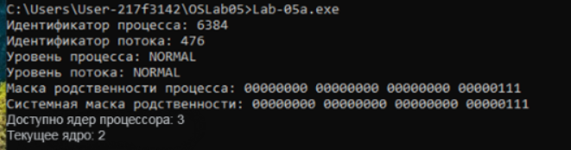
Рисунок 2.1. – Результат выполнения приложения lab-05a

2.1.2 Приложение Lab-05x
Простейшее консольное приложение, выполняющее цикл на 1 млн. итераций. Каждые 1000 итераций происходит задержка в 200мс, а также вывод следующей информации:
- Номер итерации;
- Идентификатор процесса;
- Идентификатор потока;
- Класс приоритета процесса;
- Приоритет потока;
- Номер назначенного для выполнения процессора.
- В конце своей работы приложение выводит на консоль время прошедшее с момента своего запуска (clock).
#include <windows.h>
#include <iostream>
#include <ctime>
#include <string>
#include <conio.h>

std::string priorityClassToString(DWORD priorityClass) {
switch (priorityClass) {
case IDLE_PRIORITY_CLASS: return "IDLE";
case BELOW_NORMAL_PRIORITY_CLASS: return "BELOW_NORMAL";
case NORMAL_PRIORITY_CLASS: return "NORMAL";
case ABOVE_NORMAL_PRIORITY_CLASS: return "ABOVE_NORMAL";
case HIGH_PRIORITY_CLASS: return "HIGH";
case REALTIME_PRIORITY_CLASS: return "REALTIME";
default: return "UNKNOWN";
}
}
std::string threadPriorityToString(int priority) {
switch (priority) {
case THREAD_PRIORITY_IDLE: return "IDLE";
case THREAD_PRIORITY_LOWEST: return "LOWEST";
case THREAD_PRIORITY_BELOW_NORMAL: return "BELOW_NORMAL";
case THREAD_PRIORITY_NORMAL: return "NORMAL";
case THREAD_PRIORITY_ABOVE_NORMAL: return "ABOVE_NORMAL";
case THREAD_PRIORITY_HIGHEST: return "HIGHEST";
case THREAD_PRIORITY_TIME_CRITICAL: return "TIME_CRITICAL";
default: return "UNKNOWN";
}
}
int main() {
SetConsoleCP(1251);
SetConsoleOutputCP(1251);

clock_t startTime = clock();
const int TOTAL_ITERATIONS = 1000000;
const int REPORT_INTERVAL = 1000;
const int DELAY_MS = 200;

DWORD processId = GetCurrentProcessId();
DWORD threadId = GetCurrentThreadId();
DWORD processPriorityClass = GetPriorityClass(GetCurrentProcess());
int threadPriority = GetThreadPriority(GetCurrentThread());

for (int i = 0; i <= TOTAL_ITERATIONS; i++) {
if (i % REPORT_INTERVAL == 0) {
DWORD currentProcessor = GetCurrentProcessorNumber();
std::cout << "Шаг выполнения: " << i
<< " - ИД процесса: " << processId
<< " - ИД потока: " << threadId
<< " - Уровень процесса: " << priorityClassToString(processPriorityClass)
<< " - Уровень потока: " << threadPriorityToString(threadPriority)
<< " - Процессор: " << currentProcessor << std::endl;
Sleep(DELAY_MS);
}
}
clock_t endTime = clock();
double elapsedTime = static_cast<double>(endTime - startTime) / CLOCKS_PER_SEC;

std::cout << "Программа Lab-05x - Выполнение завершено" << std::endl;
std::cout << "Общая продолжительность работы: " << elapsedTime << " секунд" << std::endl;

std::cout << "\nНажмите любую клавишу для выхода..." << std::endl;
_getch();

return 0;
}
Листинг 2.1.2 – Исходный код приложения lab-05x
Теперь запустим исполняемый файл в консоли.
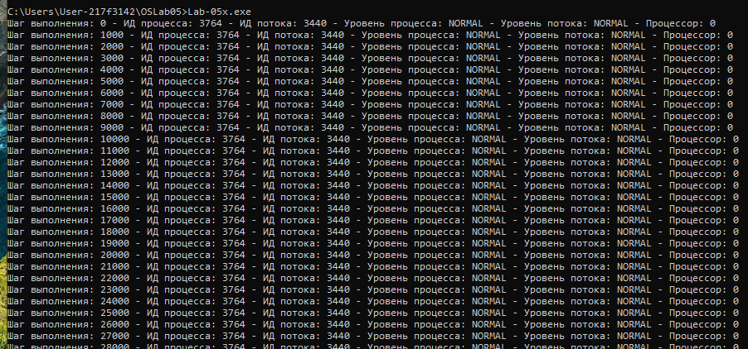
Рисунок 2.1. – Начало работы приложения lab-05x
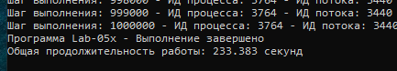
Рисунок 2.1. – Завершение работы приложения lab-05x

2.1.3 Приложение Lab-05b
Простейшее консольное приложение, которое принимает следующие аргументы:
- P1 это целое число, задающее маску родственности процессоров;
- P2 это целое число, задающее класс приоритета первого дочернего процесса;
- P3 это целое число, задающее класс приоритета второго дочернего процесса.
Приложение должно выводить заданные параметры на консоль и запускать два одинаковых дочерних процесса на основе приложения Lab-05x, осуществляющих вывод в разные консольные окна и имеющие заданные приоритеты.
#include <windows.h>
#include <iostream>
#include <string>
#include <sstream>
#include <conio.h>

DWORD parsePriorityClass(int priority) {
switch (priority) {
case 32: return NORMAL_PRIORITY_CLASS;
case 64: return BELOW_NORMAL_PRIORITY_CLASS;
case 128: return ABOVE_NORMAL_PRIORITY_CLASS;
case 256: return HIGH_PRIORITY_CLASS;
case 16384: return REALTIME_PRIORITY_CLASS;
default: return NORMAL_PRIORITY_CLASS;
}
}

std::string priorityClassToString(DWORD priorityClass) {
switch (priorityClass) {
case NORMAL_PRIORITY_CLASS: return "NORMAL";
case BELOW_NORMAL_PRIORITY_CLASS: return "BELOW_NORMAL";
case ABOVE_NORMAL_PRIORITY_CLASS: return "ABOVE_NORMAL";
case HIGH_PRIORITY_CLASS: return "HIGH";
case REALTIME_PRIORITY_CLASS: return "REALTIME";
default: return "UNKNOWN";
}
}

int main(int argc, char* argv[]) {
SetConsoleCP(1251);
SetConsoleOutputCP(1251);

if (argc != 4) {
std::cout << "Формат команды: Lab-05b.exe <маска_процессоров> <уровень1> <уровень2>" << std::endl;
std::cout << "Доступные уровни: 32=Обычный, 64=Ниже обычного, 256=Высокий" << std::endl;

_getch();
return 1;
}

DWORD_PTR affinityMask = std::stoul(argv[1]);
DWORD priorityClass1 = parsePriorityClass(std::stoi(argv[2]));
DWORD priorityClass2 = parsePriorityClass(std::stoi(argv[3]));

std::cout << "Установленная маска: " << affinityMask << std::endl;
std::cout << "Уровень доступа процесса 1: " << priorityClassToString(priorityClass1) << std::endl;
std::cout << "Уровень доступа процесса 2: " << priorityClassToString(priorityClass2) << std::endl;

// Получаем системную информацию для определения маски всех процессоров
SYSTEM_INFO sysInfo;
GetSystemInfo(&sysInfo);
DWORD_PTR allProcessorsMask = (1 << sysInfo.dwNumberOfProcessors) - 1;

// Корректируем маску если указаны "все процессоры"
if (affinityMask == 0 || affinityMask > allProcessorsMask) {
affinityMask = allProcessorsMask;
}

// Создание первого дочернего процесса
STARTUPINFOA si1 = { sizeof(si1) };
PROCESS_INFORMATION pi1;
std::string cmdLine1 = "Lab-05x.exe";

if (CreateProcessA(NULL, &cmdLine1[0], NULL, NULL, FALSE,
CREATE_NEW_CONSOLE | priorityClass1, NULL, NULL, &si1, &pi1)) {
SetProcessAffinityMask(pi1.hProcess, affinityMask);
CloseHandle(pi1.hThread);
CloseHandle(pi1.hProcess);
std::cout << "Процесс 1 запущен с PID: " << pi1.dwProcessId << std::endl;
}
else {
std::cout << "Ошибка запуска процесса 1. Код: " << GetLastError() << std::endl;
}

// Создание второго дочернего процесса
STARTUPINFOA si2 = { sizeof(si2) };
PROCESS_INFORMATION pi2;
std::string cmdLine2 = "Lab-05x.exe";

if (CreateProcessA(NULL, &cmdLine2[0], NULL, NULL, FALSE,
CREATE_NEW_CONSOLE | priorityClass2, NULL, NULL, &si2, &pi2)) {
SetProcessAffinityMask(pi2.hProcess, affinityMask);
CloseHandle(pi2.hThread);
CloseHandle(pi2.hProcess);
std::cout << "Процесс 2 запущен с PID: " << pi2.dwProcessId << std::endl;
}
else {
std::cout << "Ошибка запуска процесса 2. Код: " << GetLastError() << std::endl;
}
std::cout << "Оба процесса запущены. Нажмите любую клавишу для выхода..." << std::endl;
_getch();
return 0;
}
Листинг 2.1. – Исходный код приложения lab-05b
Требуется провести серию замеров со заданными параметрами:

P1 | P2 | P3
Все процессоры | Normal | Normal
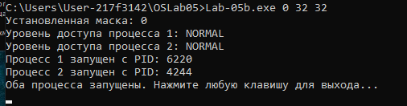
Рисунок 2.1. – Демонстрация первого теста
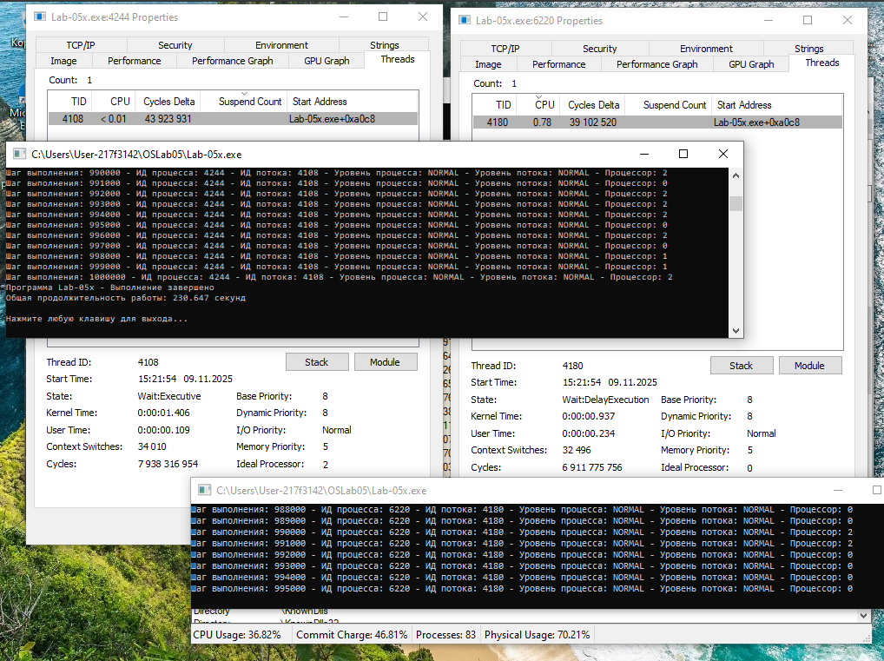
Рисунок 2.1. – Демонстрация приоритетов
Расхождение в количестве выполненных процессами итераций – 5 000 итераций.
P1 | P2 | P3
Все процессоры | Below Normal | High
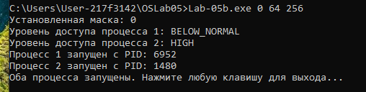
Рисунок 2.1. – Демонстрация второго теста
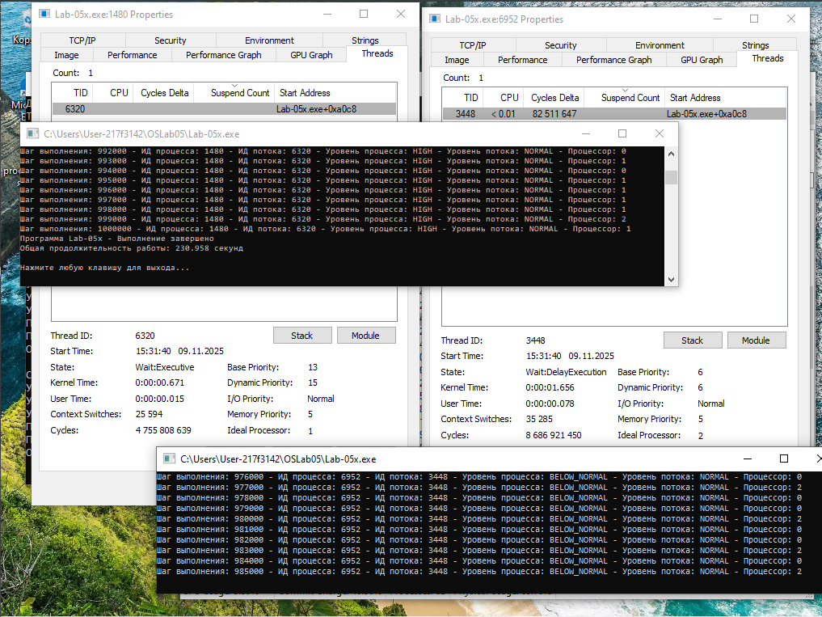
Рисунок 2.1. – Демонстрация приоритетов
Расхождение в количестве выполненных процессами итераций – 15 000 итераций.

P1 | P2 | P3
1 процессор | Below Normal | High
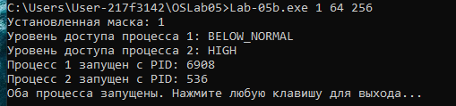
Рисунок 2.1. – Демонстрация третьего теста
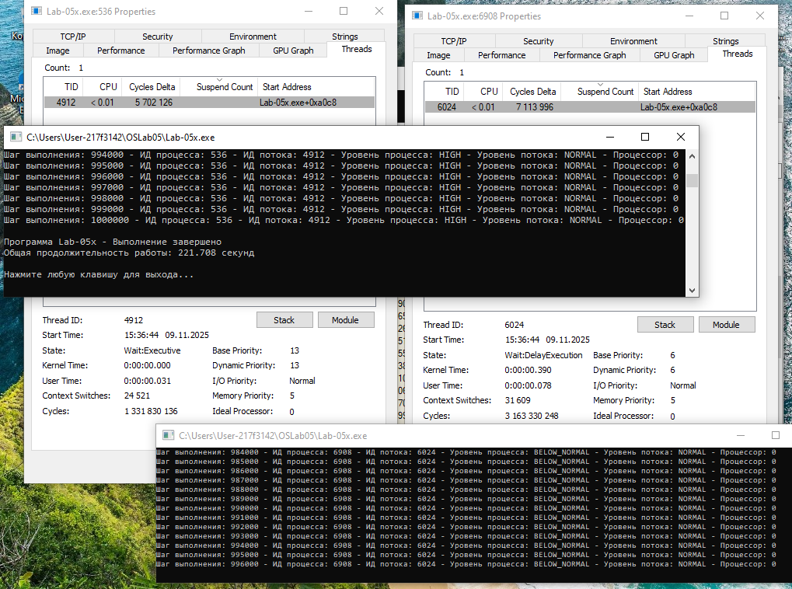
Рисунок 2.1. – Демонстрация приоритетов
Расхождение в количестве выполненных процессами итераций – 4 000 итераций.

2.1.4 Приложение Lab-05c
Простейшее консольное приложение, которое принимает следующие аргументы:
- P1 целое число, задающее маску родственности процессоров;
- P2 целое число, задающее класс приоритета процесса;
- P3 целое число, задающее класс приоритета первого дочернего потока;
- P4 целое число, задающее класс приоритета второго дочернего потока.
Приложение содержит потоковую функцию аналогичную приложению Lab-05x.
#include <windows.h>
#include <iostream>
#include <string>
#include <vector>
#include <ctime>
#include <conio.h>

struct ThreadData {
int threadId;
int priority;
int iterationsCompleted;
bool finished;
};

DWORD WINAPI ThreadFunction(LPVOID lpParam) {
ThreadData* data = static_cast<ThreadData*>(lpParam);
clock_t startTime = clock();

const int TOTAL_ITERATIONS = 1000000;
const int REPORT_INTERVAL = 1000;
const int DELAY_MS = 200;

DWORD processId = GetCurrentProcessId();
DWORD threadId = GetCurrentThreadId();

SetThreadPriority(GetCurrentThread(), data->priority);
int actualPriority = GetThreadPriority(GetCurrentThread());

std::cout << "Запущен поток " << data->threadId << ". Установленный уровень: " << actualPriority << std::endl;

for (int i = 0; i <= TOTAL_ITERATIONS; i++) {
data->iterationsCompleted = i;

if (i % REPORT_INTERVAL == 0) {
DWORD currentProcessor = GetCurrentProcessorNumber();
std::cout << "Шаг выполнения: " << i
<< " - ИД процесса: " << processId
<< " - ИД потока: " << threadId
<< " - Уровень процесса: " << actualPriority
<< " - Процессор: " << currentProcessor << std::endl;

Sleep(DELAY_MS);
}
}

clock_t endTime = clock();
double elapsedTime = static_cast<double>(endTime - startTime) / CLOCKS_PER_SEC;

std::cout << "Поток " << data->threadId << " завершил работу. Затраченное время: " << elapsedTime << "с" << std::endl;

data->finished = true;
return 0;
}

std::string threadPriorityToString(int priority) {
switch (priority) {
case THREAD_PRIORITY_IDLE: return "IDLE";
case THREAD_PRIORITY_LOWEST: return "LOWEST";
case THREAD_PRIORITY_BELOW_NORMAL: return "BELOW_NORMAL";
case THREAD_PRIORITY_NORMAL: return "NORMAL";
case THREAD_PRIORITY_ABOVE_NORMAL: return "ABOVE_NORMAL";
case THREAD_PRIORITY_HIGHEST: return "HIGHEST";
case THREAD_PRIORITY_TIME_CRITICAL: return "TIME_CRITICAL";
default: return "UNKNOWN";
}
}

int main(int argc, char* argv[]) {
SetConsoleCP(1251);
SetConsoleOutputCP(1251);

if (argc != 5) {
std::cout << "Формат команды: Lab-05c.exe <маска_процессоров> <уровень_процесса> <уровень_потока1> <уровень_потока2>" << std::endl;
std::cout << "Уровни потоков: -15=Фоновый, -2=Пониженный, 0=Обычный, 2=Повышенный, 15=Наивысший" << std::endl;
std::cout << "\nНажмите любую клавишу для выхода..." << std::endl;
_getch();
return 1;
}

DWORD_PTR affinityMask = std::stoul(argv[1]);
DWORD processPriority = std::stoul(argv[2]);
int threadPriority1 = std::stoi(argv[3]);
int threadPriority2 = std::stoi(argv[4]);

std::cout << "Маска распределения: " << affinityMask << std::endl;
std::cout << "Уровень основного процесса: " << processPriority << std::endl;
std::cout << "Уровень выполнения потока 1: " << threadPriorityToString(threadPriority1) << std::endl;
std::cout << "Уровень выполнения потока 2: " << threadPriorityToString(threadPriority2) << std::endl;

SetPriorityClass(GetCurrentProcess(), processPriority);
SetProcessAffinityMask(GetCurrentProcess(), affinityMask);

ThreadData data1 = { 1, threadPriority1, 0, false };
ThreadData data2 = { 2, threadPriority2, 0, false };

HANDLE threads[2];
threads[0] = CreateThread(NULL, 0, ThreadFunction, &data1, 0, NULL);
threads[1] = CreateThread(NULL, 0, ThreadFunction, &data2, 0, NULL);

if (threads[0] && threads[1]) {
WaitForMultipleObjects(2, threads, TRUE, INFINITE);

std::cout << "\nСтатистика выполнения" << std::endl;
std::cout << "Выполнено шагов потоком 1: " << data1.iterationsCompleted << std::endl;
std::cout << "Выполнено шагов потоком 2: " << data2.iterationsCompleted << std::endl;
std::cout << "Разница в выполнении: " << abs(data1.iterationsCompleted - data2.iterationsCompleted) << std::endl;

CloseHandle(threads[0]);
CloseHandle(threads[1]);
}
else {
std::cout << "Ошибка создания потоков" << std::endl;
}

std::cout << "\nНажмите любую клавишу для выхода..." << std::endl;
_getch();

return 0;
}
Листинг 2.1. – Исходный код приложения lab-05с
Требуется провести серию замеров со заданными параметрами:

P1 | P2 | P3 | P4
Все процессоры | Normal | Normal | Normal
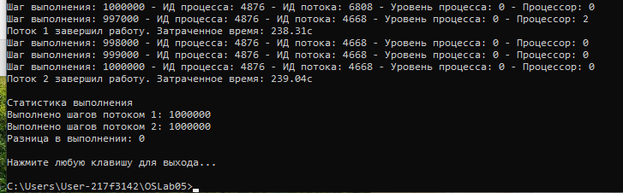
Рисунок 2.1. – Демонстрация первого теста
Расхождение в количестве выполненных процессами итераций – 3 000 итераций.
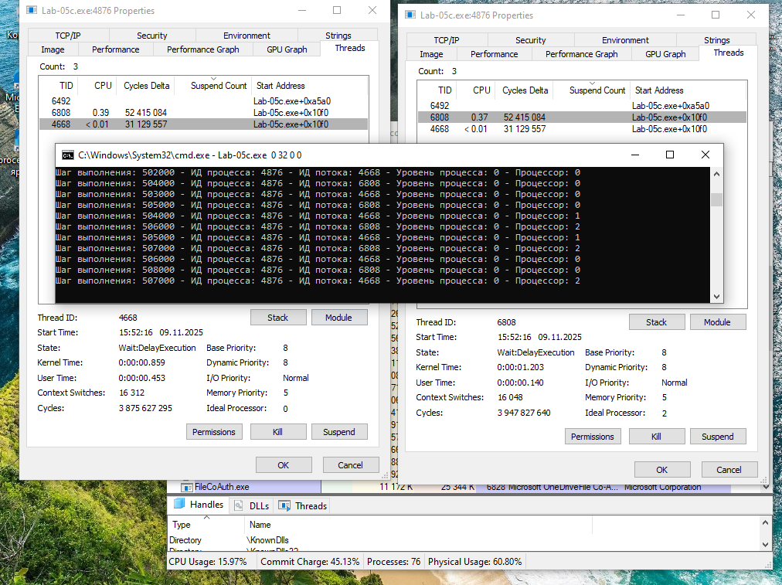
Рисунок 2.1. – Демонстрация приоритетов
P1 | P2 | P3 | P4
Все процессоры | Normal | Lowest | Highest
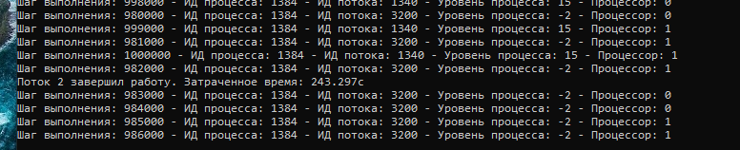
Рисунок 2.1. – Демонстрация второго теста
Расхождение в количестве выполненных процессами итераций – 18 000 итераций.
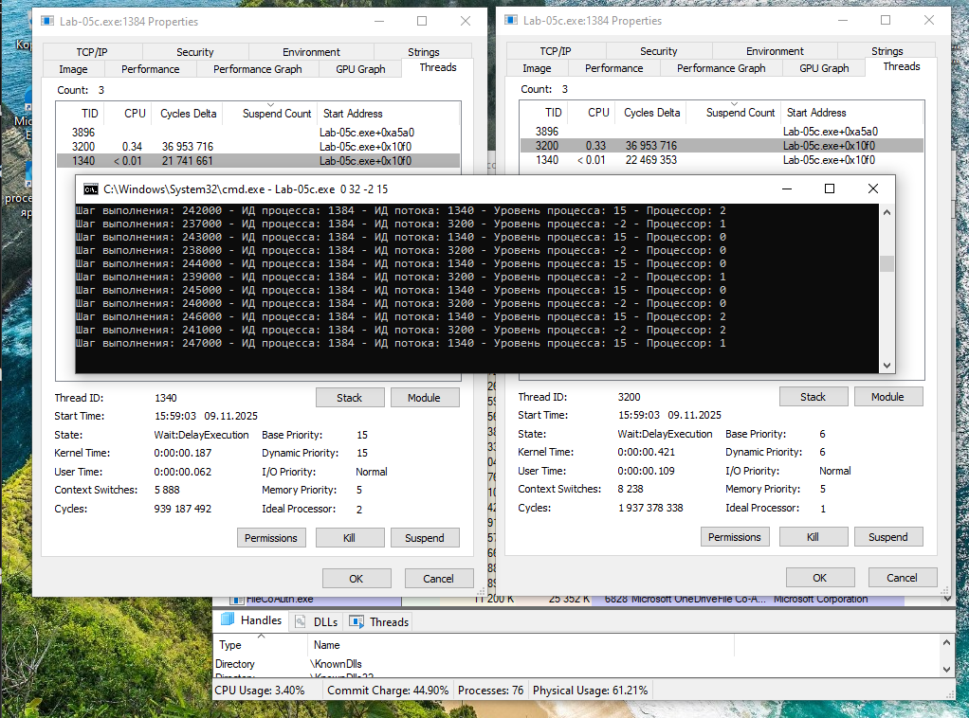
Рисунок 2.1. – Демонстрация приоритетов
P1 | P2 | P3 | P4
1 процессор | Normal | Lowest | Highest
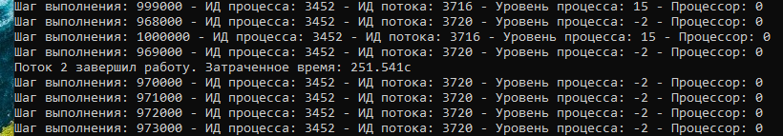
Рисунок 2.1. – Демонстрация третьего теста
Расхождение в количестве выполненных процессами итераций – 31 000 итераций.
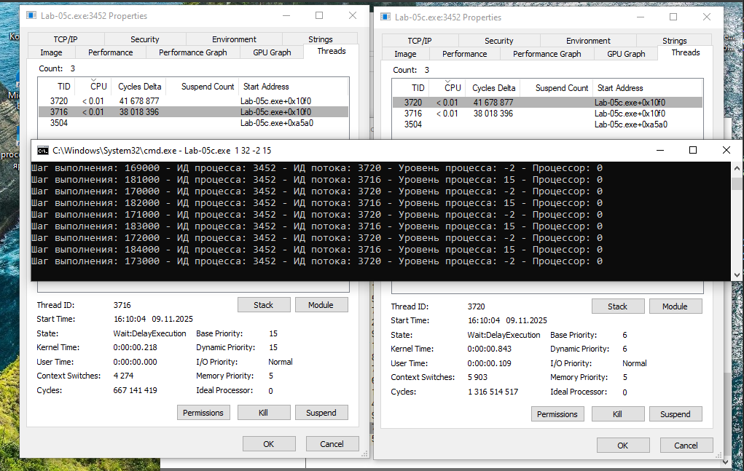
Рисунок 2.1. – Демонстрация приоритетов

2.2 Выполнение заданий для Linux

2.2.1 Приложение Lab-05a
Приложение идентично приложению из заданий по Windows за исключением пункта о системной маске родственности (в Linux её выводить не требуется).
Запустим файл в консоли.
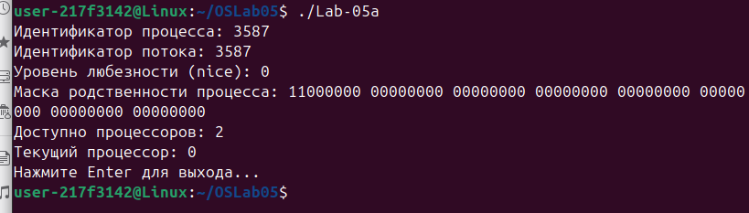
Рисунок 2.2. – Результат выполнения приложения lab-05a

2.2.2 Приложение Lab-05x
Простейшее консольное приложение, выполняющее цикл на 1 млн. итераций. Каждые 1000 итераций происходит задержка в 200мс, а также вывод следующей информации:
- Номер итерации;
- Идентификатор процесса;
- Идентификатор потока;
- Уровень любезности;
Номер назначенного для выполнения процессора.
В конце своей работы приложение выводит на консоль время прошедшее с момента своего запуска (clock).
#include <iostream>
#include <unistd.h>
#include <sys/syscall.h>
#include <sched.h>
#include <ctime>
#include <string>
#include <locale.h>
#include <sys/resource.h> // Добавьте эту строку

int main() {
setlocale(LC_ALL, "ru_RU.UTF-8");

clock_t startTime = clock();
const int TOTAL_ITERATIONS = 1000000;
const int REPORT_INTERVAL = 1000;
const int DELAY_US = 200000;

pid_t processId = getpid();
pid_t threadId = syscall(SYS_gettid);
int niceValue = getpriority(PRIO_PROCESS, 0);

for (int i = 0; i <= TOTAL_ITERATIONS; i++) {
if (i % REPORT_INTERVAL == 0) {
int currentProcessor = sched_getcpu();
std::cout << "Итерация: " << i
<< " - ИД процесса: " << processId
<< " - ИД потока: " << threadId
<< " - Уровень любезности (nice): " << niceValue
<< " - Текущий процессор: " << currentProcessor << std::endl;

usleep(DELAY_US);
}
}

clock_t endTime = clock();
double elapsedTime = static_cast<double>(endTime - startTime) / CLOCKS_PER_SEC;

std::cout << "Общее время выполнения: " << elapsedTime << " секунд" << std::endl;

std::cout << "Нажмите Enter для выхода...";
std::cin.get();

return 0;
}
Листинг 2.2. – Исходный код приложения lab-05x
Теперь запустим исполняемый файл в консоли.
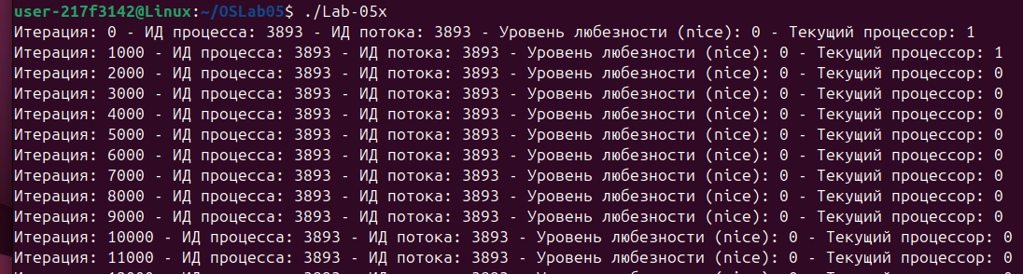
Рисунок 2.2. – Начало работы приложения lab-05x
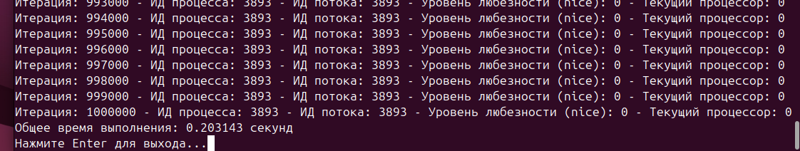
Рисунок 2.2. – Завершение работы приложения lab-05x

2.2.3 Приложение Lab-05b
Простейшее консольное приложение, которое принимает следующие аргументы:
- P1 целое число, задающее маску родственности процессоров;
- P2 целое число, задающее класс приоритета первого дочернего процесса;
- P3 целое число, задающее класс приоритета второго дочернего процесса.
Приложение должно выводить заданные параметры на консоль и запускать два одинаковых дочерних процесса на основе приложения Lab-05x, осуществляющих вывод в консольное окно и имеющие заданные приоритеты (через nice).
#include <iostream>
#include <unistd.h>
#include <sys/wait.h>
#include <sched.h>
#include <string>
#include <cstdlib>
#include <cstring>

void printUsage() {
std::cout << "Использование: ./Lab-05b <маска_родственности> <nice1> <nice2>" << std::endl;
std::cout << "Маска родственности: -1 - все процессоры, 0 - CPU0, 1 - CPU1, и т.д." << std::endl;
std::cout << "Значения nice: от -20 (высший) до 19 (низший)" << std::endl;
}

int main(int argc, char* argv[]) {
setlocale(LC_ALL, "ru_RU.UTF-8");

if (argc != 4) {
printUsage();
std::cout << "Нажмите Enter для выхода...";
std::cin.get();
return 1;
}

int cpu_mask = std::stoi(argv[1]);
int nice1 = std::stoi(argv[2]);
int nice2 = std::stoi(argv[3]);

std::cout << "Маска родственности: " << cpu_mask << std::endl;
std::cout << "Nice процесса 1: " << nice1 << std::endl;
std::cout << "Nice процесса 2: " << nice2 << std::endl;

pid_t pid1 = fork();
if (pid1 == 0) {
if (cpu_mask != -1) {
cpu_set_t set;
CPU_ZERO(&set);
CPU_SET(cpu_mask, &set);
if (sched_setaffinity(0, sizeof(cpu_set_t), &set) == -1) {
perror("sched_setaffinity");
exit(1);
}
}

if (setpriority(PRIO_PROCESS, 0, nice1) == -1) {
perror("setpriority");
exit(1);
}

execl("./Lab-05x", "Lab-05x", NULL);
perror("execl");
exit(1);
}

pid_t pid2 = fork();
if (pid2 == 0) {
if (cpu_mask != -1) {
cpu_set_t set;
CPU_ZERO(&set);
CPU_SET(cpu_mask, &set);
if (sched_setaffinity(0, sizeof(cpu_set_t), &set) == -1) {
perror("sched_setaffinity");
exit(1);
}
}

if (setpriority(PRIO_PROCESS, 0, nice2) == -1) {
perror("setpriority");
exit(1);
}

execl("./Lab-05x", "Lab-05x", NULL);
perror("execl");
exit(1);
}

std::cout << "Процесс 1 запущен с PID: " << pid1 << std::endl;
std::cout << "Процесс 2 запущен с PID: " << pid2 << std::endl;

std::cout << "Оба процесса запущены успешно!" << std::endl;
std::cout << "Для мониторинга используйте команды:" << std::endl;
std::cout << "ps -p " << pid1 << "," << pid2 << " -o pid,ni,psr,comm" << std::endl;
std::cout << "cat /proc/" << pid1 << "/status | grep -i cpu" << std::endl;
std::cout << "cat /proc/" << pid2 << "/status | grep -i cpu" << std::endl;

int status1, status2;
waitpid(pid1, &status1, 0);
waitpid(pid2, &status2, 0);

std::cout << "Оба процесса завершены." << std::endl;

std::cout << "Нажмите Enter для выхода...";
std::cin.get();

return 0;
}
Листинг 2.2. – Исходный код приложения lab-05b
Требуется провести серию замеров со заданными параметрами:

P1 | P2 | P3
Все процессоры | 0 | 0
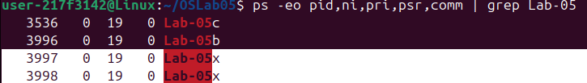
Рисунок 2.2. – Информация о процессах через утилиту ps
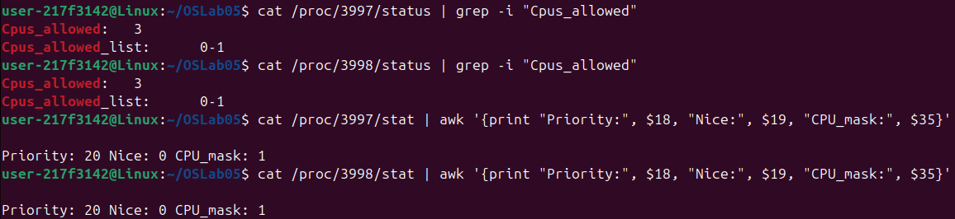
Рисунок 2.2. – Информация о процессах через каталог /proc
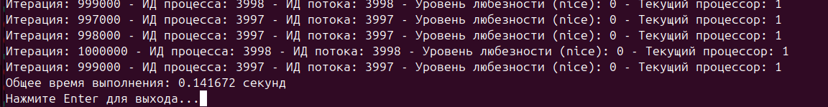
Рисунок 2.2. – Демонстрация асинхронного завершения
Расхождение в количестве выполненных процессами итераций – 1 000 итераций.
P1 | P2 | P3
Все процессоры | 19 | -20
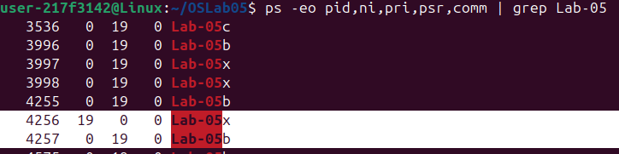
Рисунок 2.2. – Информация о процессах через утилиту ps
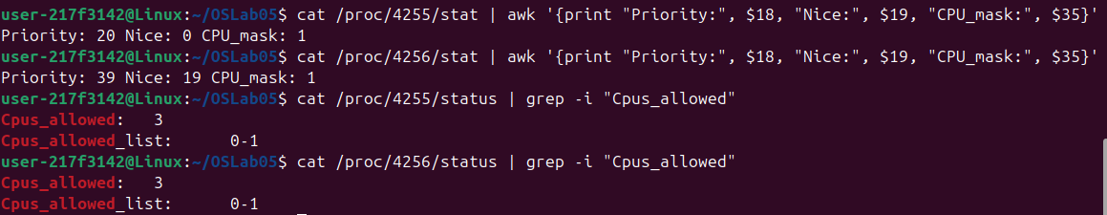
Рисунок 2.2. – Информация о процессах через каталог /proc
Рисунок 2.2. – Демонстрация синхронного завершения
Расхождение в количестве выполненных процессами итераций нет, два процесса закончили свою работу одновременно.

P1 | P2 | P3
1 процессор | 19 | -20
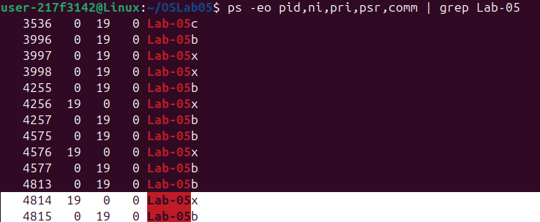
Рисунок 2.2. – Информация о процессах через утилиту ps
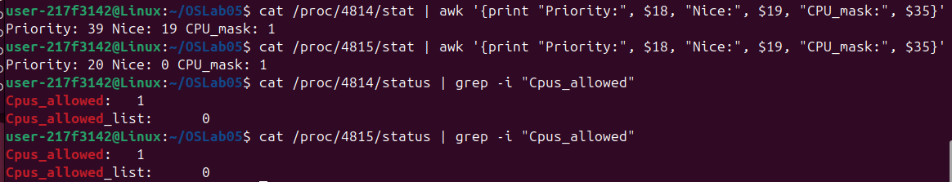
Рисунок 2.2. – Информация о процессах через каталог /proc
Рисунок 2.2. – Демонстрация асинхронного завершения
Расхождение в количестве выполненных процессами итераций нет, два процесса закончили свою работу одновременно.

2.2.4 Приложение Lab-05c
Простейшее консольное приложение, которое принимает следующие аргументы:
- P1 целое число, задающее маску родственности процессоров;
- P2 целое число, задающее класс приоритета первого дочернего потока;
- P3 целое число, задающее класс приоритета второго дочернего потока.
Приложение содержит потоковую функцию аналогичную приложению Lab-05x.
Приложение должно выводить заданные параметры на консоль и запускать два одинаковых дочерних потока, осуществляющих вывод в консольное окна и имеющие заданные приоритеты (через setpriority).
#define _GNU_SOURCE
#include <stdio.h>
#include <stdlib.h>
#include <unistd.h>
#include <pthread.h>
#include <sys/syscall.h>
#include <sched.h>
#include <time.h>
#include <sys/resource.h>

typedef struct {
int threadId;
int niceValue;
int iterationsCompleted;
int finished;
} ThreadData;

void* ThreadFunction(void* lpParam) {
ThreadData* data = (ThreadData*)lpParam;
clock_t startTime = clock();

const int TOTAL_ITERATIONS = 1000000;
const int REPORT_INTERVAL = 1000;
const int DELAY_US = 200000;

pid_t processId = getpid();
pid_t threadId = syscall(SYS_gettid);

if (setpriority(PRIO_PROCESS, 0, data->niceValue) == -1) {
perror("setpriority");
}
int actualNice = getpriority(PRIO_PROCESS, 0);

printf("Поток %d запущен. Nice: %d\n", data->threadId, actual - Nice);

for (int i = 0; i <= TOTAL_ITERATIONS; i++) {
data->iterationsCompleted = i;

if (i % REPORT_INTERVAL == 0) {
int currentProcessor = sched_getcpu();
printf("Поток %d | Итерация: %d | PID: %d | TID: %d | Nice: %d | CPU: %d\n",
data->threadId, i, processId, threadId, actual - Nice, currentProcessor);

usleep(DELAY_US);
}
}

clock_t endTime = clock();
double elapsedTime = (double)(endTime - startTime) / CLOCKS_PER_SEC;

printf("Поток %d завершен. Время: %.2fс\n", data->threadId, elapsedTime);

data->finished = 1;
return NULL;
}

int main(int argc, char* argv[]) {
if (argc != 4) {
printf("Использование: ./Lab-05c <маска_родственности> <nice1> <nice2>\n");
printf("Маска родственности: -1 - все процессоры, 0 - CPU0, 1 - CPU1, и т.д.\n");
printf("Значения nice: от -20 (высший) до 19 (низший)\n");
printf("Нажмите Enter для выхода...");
getchar();
return 1;
}

int cpu_mask = atoi(argv[1]);
int nice1 = atoi(argv[2]);
int nice2 = atoi(argv[3]);

printf("Маска родственности: %d\n", cpu_mask);
printf("Nice потока 1: %d\n", nice1);
printf("Nice потока 2: %d\n", nice2);

if (cpu_mask != -1) {
cpu_set_t set;
CPU_ZERO(&set);
CPU_SET(cpu_mask, &set);
if (sched_setaffinity(0, sizeof(cpu_set_t), &set) == -1) {
perror("sched_setaffinity");
return 1;
}
}

ThreadData data1 = { 1, nice1, 0, 0 };
ThreadData data2 = { 2, nice2, 0, 0 };

pthread_t threads[2];
pthread_create(&threads[0], NULL, ThreadFunction, &data1);
pthread_create(&threads[1], NULL, ThreadFunction, &data2);

pthread_join(threads[0], NULL);
pthread_join(threads[1], NULL);

printf("Итерации потока 1: %d\n", data1.iterationsCompleted);
printf("Итерации потока 2: %d\n", data2.iterationsCompleted);
printf("Разница в итерациях: %d\n", abs(data1.iterationsCompleted - data2.iterationsCompleted));

printf("Нажмите Enter для выхода...");
getchar();

return 0;
}
Листинг 2.2. – Исходный код приложения lab-05c
Требуется провести серию замеров со заданными параметрами:

P1 | P2 | P3
Все процессоры | 0 | 0
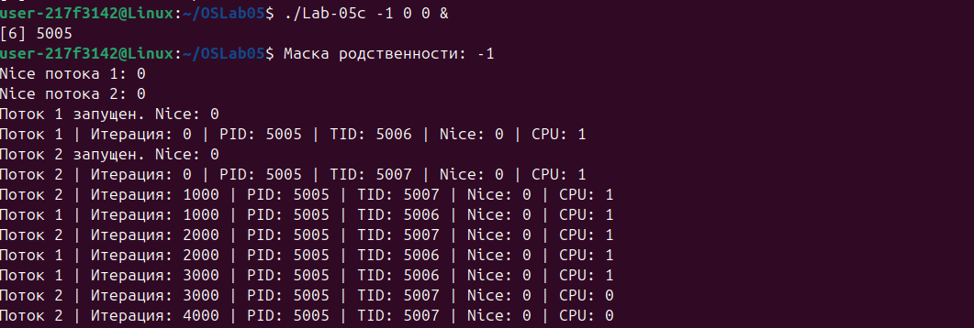
Рисунок 2.2. – Демонстрация первого теста
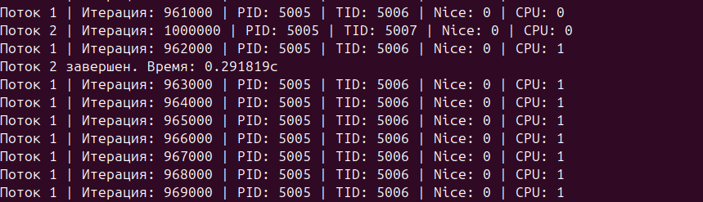
Рисунок 2.2. – Демонстрация асинхронного завершения
Расхождение в количестве выполненных потоками итераций – 38 000 итераций.
P1 | P2 | P3
Все процессоры | 19 | -20
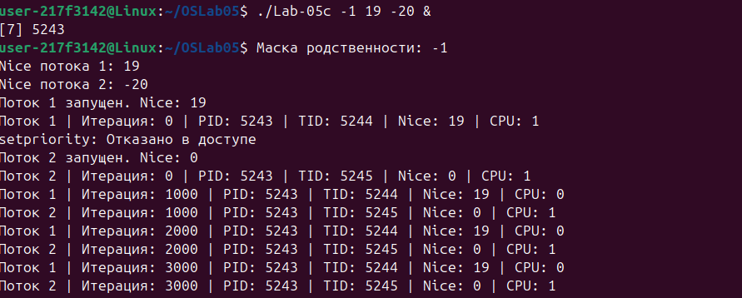
Рисунок 2.2. – Демонстрация второго теста
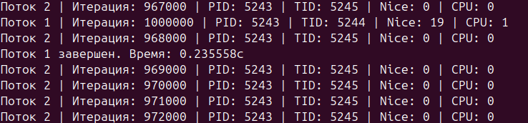
Рисунок 2.2. – Демонстрация асинхронного завершения
Расхождение в количестве выполненных потоками итераций – 32 000 итераций.

P1 | P2 | P3
1 процессор | 19 | -20
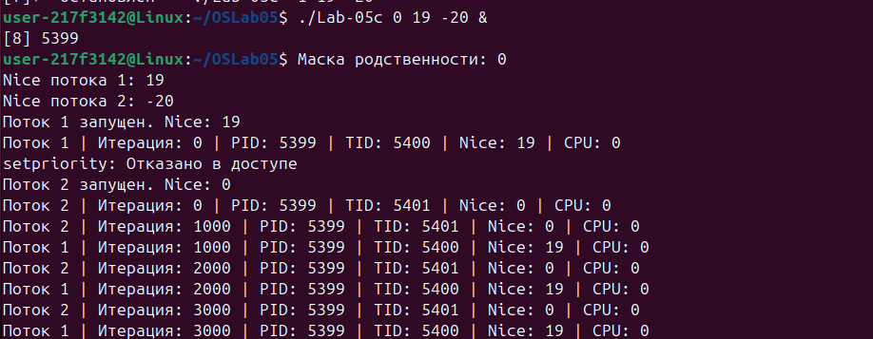
Рисунок 2.2. – Демонстрация третьего теста
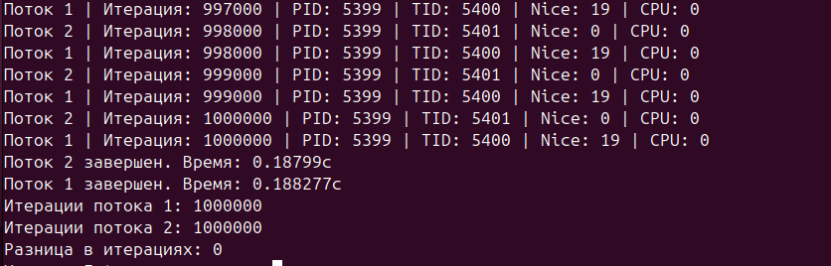
Рисунок 2.2. – Демонстрация асинхронного завершения
Расхождение в количестве выполненных потоками итераций нет, два потока закончили свою работу одновременно.

3 Заключение
В ходе работы освоены процессы в Windows и Linux. Обе ОС используют схожие концепции, но разный API. Windows: CreateProcess, ExitProcess, WaitForSingleObject. Linux: fork/exec, subprocess, /proc. Изучены создание процессов, передача параметров (аргументы, переменные окружения), ожидание завершения и анализ процессов. Все программы работают корректно, процессы создаются успешно. Получен практический опыт работы с процессами в разных ОС.

